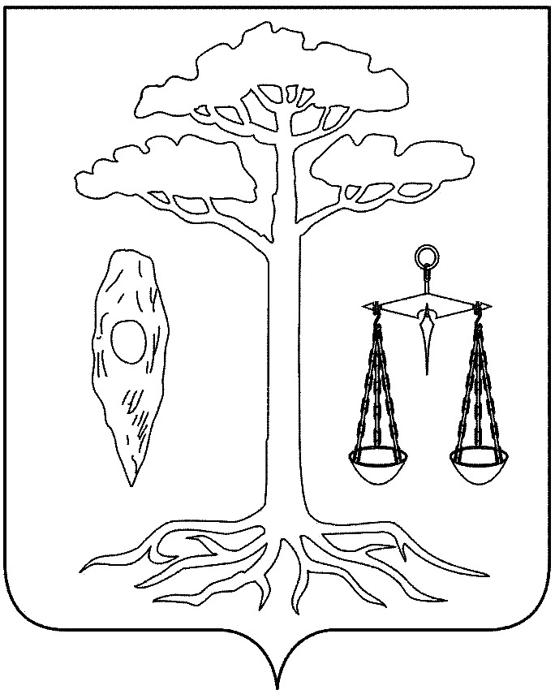

СОВЕТ
ТЕЙКОВСКОГО МУНИЦИПАЛЬНОГО РАЙОНА
четвертого созыва
РЕШЕНИЕ

от 20.04.2011г. № 89-р
г. Тейково

Об утверждении Положения об Общественном совете
при Совете Тейковского муниципального района

В целях обеспечения участия представителей политических партий, общественных объединений и организаций, зарегистрированных на территории Тейковского муниципального района, в решении вопросов местного значения, расширения диалога между органами местного самоуправления и общественностью, формирования активной гражданской позиции жителей Тейковского муниципального района

Совет Тейковского муниципального района РЕШИЛ:
1. Утвердить Положение об Общественном совете Тейковского муниципального района (прилагается).

Глава Тейковского
муниципального района Н.С. Смирнов

Приложение
к решению Совета
Тейковского муниципального района
от 20.04.2011г. №89-р

ПОЛОЖЕНИЕ
ОБ ОБЩЕСТВЕННОМ СОВЕТЕ
ТЕЙКОВСКОГО МУНИЦИПАЛЬНОГО РАЙОНА

Настоящее Положение принято в соответствии со статьей 33 Федерального закона от 06.10.2003 г. № 131-ФЗ «Об общих принципах организации местного самоуправления в Российской Федерации» (в действующей редакции), в целях консолидации структур гражданского общества, обеспечения деятельности и развития гражданского участия в выработке и реализации местного самоуправления в Тейковском муниципальном районе.

1. ОБЩИЕ ПОЛОЖЕНИЯ

1.1. Общественный совет Тейковского муниципального района (далее - Общественный совет) обеспечивает взаимодействие граждан с органами местного самоуправления Тейковского муниципального района в целях учета разнообразных потребностей и интересов при осуществлении местного самоуправления, защиты прав общественных объединений, а также осуществления общественного контроля над деятельностью органов местного самоуправления Тейковского муниципального района.
1.2. Общественный совет не является юридическим лицом.
1.3. Статус и наименование «Общественный совет Тейковского муниципального района» не может использоваться иными лицами и организациями на территории Тейковского муниципального района.

1.4. Общественный совет осуществляет свою деятельность на основе настоящего Положения и других нормативных правовых актов органов местного самоуправления Тейковского муниципального района.

1.5. Общественный совет обеспечивает согласование интересов граждан, общественных объединений и органов местного самоуправления для решения наиболее важных для населения Тейковского муниципального района вопросов экономического и социального развития, обеспечения безопасности личности, общества и государства, защиты конституционного строя России и демократических принципов организации гражданского общества путем:
- привлечения граждан и общественных объединений к реализации местного самоуправления;
- выдвижения и поддержки гражданских инициатив, имеющих общественное значение и направленных на реализацию конституционных прав, свобод и законных интересов граждан и общественных объединений;
- проведения общественной экспертизы проектов нормативных правовых актов органов местного самоуправления Тейковского муниципального района;
- осуществления в соответствии с настоящим Положением общественного контроля над деятельностью органов местного самоуправления на территории Тейковского муниципального района, а также за соблюдением свободы слова в средствах массовой информации;
- выработки рекомендаций органам местного самоуправления Тейковского муниципального района при определении приоритетов в сфере поддержки общественных объединений и иных объединений граждан Российской Федерации, деятельность которых направлена на развитие гражданского общества в Российской Федерации;
- привлечения граждан, общественных объединений и представителей средств массовой информации к обсуждению вопросов, касающихся соблюдения свободы слова в средствах массовой информации, реализации права граждан на распространение информации законным способом, обеспечения гарантий свободы слова и свободы массовой информации, выработки по данным вопросам рекомендаций.

2. ФОРМИРОВАНИЕ И СОСТАВ ОБЩЕСТВЕННОГО СОВЕТА

2.1.Основными принципами формирования Общественного совета являются:
- добровольность участия в формировании Общественного совета;
- невмешательство органов местного самоуправления в процесс выдвижения кандидатов в члены Общественного совета.

2.2. Общественный совет формируется в составе 12 человек. Состав Общественного совета утверждается Постановлением Совета Тейковского муниципального района.

2.3. В состав Общественного совета входят:

- по представителю от поселения;

- руководители общественных организации Тейковского муниципального района (Совета ветеранов, Общества инвалидов, профсоюзных организация района).

3. ПЕРВОЕ ЗАСЕДАНИЕ ОБЩЕСТВЕННОГО СОВЕТА

3.1. Общественный совет нового состава собирается на свое первое заседание не позднее чем через 30 дней со дня утверждения.
3.2. Вновь сформированный Общественный совет правомочен приступить к работе после утверждения не менее двух третей от установленного числа членов Общественного совета.
3.3. Созыв и организацию подготовки и проведения первого заседания Общественного совета осуществляет глава администрации Тейковского муниципального района.
3.4. Первое заседание Общественного совета нового состава открывает и ведет до избрания Председателя Общественного совета глава Тейковского муниципального района.

4. СРОК ПОЛНОМОЧИЙ ОБЩЕСТВЕННОГО СОВЕТА

4.1. Срок полномочий Общественного совета составляет пять лет и исчисляется со дня проведения первого заседания Общественного совета. Со дня первого заседания Общественного совета нового состава полномочия Общественного совета предыдущего состава прекращаются.
4.2. Полномочия Общественного совета могут быть прекращены досрочно в случае принятия им решения о самороспуске по инициативе не менее одной трети от установленного числа членов Общественного совета.

5. ЧЛЕН ОБЩЕСТВЕННОГО СОВЕТА

5.1. Членом Общественного совета может быть гражданин Российской Федерации, достигший возраста восемнадцати лет.
5.2. Членами Общественного совета не могут быть:
1) лица, замещающие государственные должности Российской Федерации, лица, замещающие должности федеральной государственной службы, лица, замещающие государственные должности Ивановской области, должности государственной гражданской службы Ивановской области, лица, замещающие выборные муниципальные должности;
2) лица, признанные недееспособными на основании решения суда;
3) лица, имеющие непогашенную или неснятую судимость;

5.3. Ограничения, связанные с членством в Общественном совете
Объединение членов Общественного совета по принципу национальной, религиозной или партийной принадлежности не допускается.

5.4. Члены Общественного совета обязаны принимать личное участие в заседаниях Общественного совета.
5.5. Члены Общественного совета вправе свободно высказывать свое мнение по любому вопросу деятельности Общественного совета, комиссий и рабочих групп Общественного совета.
5.6. Члены Общественного совета при осуществлении своих полномочий не связаны решениями общественных объединений.

6. ПРЕКРАЩЕНИЕ И ПРИОСТАНОВЛЕНИЕ ПОЛНОМОЧИЙ

ЧЛЕНА ОБЩЕСТВЕННОГО СОВЕТА

6.1. Полномочия члена Общественного совета прекращаются по основаниям, определенным настоящим Положением в случае:
1) истечения срока полномочий Общественного совета;
2) подачи заявления о выходе из состава Общественного совета;
3) неспособности по состоянию здоровья участвовать в работе Общественного совета;
4) вступления в законную силу вынесенного в отношении его обвинительного приговора суда;
5) признания его недееспособным, безвестно отсутствующим или умершим на основании решения суда, вступившего в законную силу;
6) грубого нарушения им Регламента Общественного совета и (или) этических норм - по решению не менее половины членов Общественного совета, принятому на Общественном совете;
7) избрания его на государственную должность Российской Федерации, государственную должность Ивановской области, муниципальную должность, назначения на должность федеральной государственной службы, должность государственной гражданской службы Ивановской области, должность муниципальной службы;
8) смерти члена Общественного совета.
6.2. Полномочия члена Общественного совета приостанавливаются в случае:
1) предъявления ему в порядке, установленном уголовно-процессуальным законодательством Российской Федерации, обвинения в совершении преступления.

7. ОРГАНЫ ОБЩЕСТВЕННОГО СОВЕТА

7.1. Члены Общественного совета на первом заседании выбирают Председателя Общественного совета и его заместителя.
7.2. Полномочия, порядок деятельности Председателя Общественного совета определяются Регламентом Общественного совета и настоящим Положением.
7.3. Председатель Общественного совета организует работу Общественного совета, ведет заседания, представляет Общественный совет в отношениях с органами местного самоуправления Тейковского муниципального района, городского и сельских поселений, органами государственной власти Ивановской области, Общественной палатой Ивановской области.
7.4. Общественный совет вправе образовывать комиссии и рабочие группы Общественного совета.
7.5. В состав комиссий и рабочих групп Общественного совета могут входить члены Общественного совета и представители общественных организаций, объединений, политических партий, привлеченные к работе Общественного совета.

8. ФОРМЫ РАБОТЫ ОБЩЕСТВЕННОГО СОВЕТА

8.1. Основными формами работы Общественного совета являются участие ее членов в заседаниях Общественного совета, а также участие в работе комиссий и рабочих групп Общественного совета.
8.2. Заседания Общественного совета проводятся не реже одного раза в полугодие. По решению не менее половины членов Общественного совета может быть проведено внеочередное заседание Общественного совета.
8.3. Заседание Общественного совета ведет Председатель Общественного совета, а при его отсутствии - его заместитель.
8.4. В целях реализации функций, возложенных на Общественный совет настоящим Положением, Общественный совет вправе:
1) проводить слушания по общественно важным проблемам;
2) давать заключения о нарушениях законодательства Российской Федерации, законодательства Ивановской области органами исполнительной власти Ивановской области и органами местного самоуправления на территории Тейковского муниципального района, а также о нарушениях свободы слова в средствах массовой информации и направлять указанные заключения в компетентные государственные органы или должностным лицам;
3) проводить общественную экспертизу проектов нормативных правовых актов органов местного самоуправления Тейковского муниципального района;
4) приглашать руководителей органов местного самоуправления на заседания Общественного совета;
5) направлять членов Общественного совета для участия в работе комиссий Тейковского муниципального района в порядке, определяемом указанными органами. Количество представителей Общественного совета, принимающих участие в работе указанных комиссий, не может превышать 2 человек;
6) осуществлять взаимодействие с Общественной палатой Ивановской области и Общественными советами, созданными в муниципальных образованиях Ивановской области.
8.5. Решения Общественного совета носят рекомендательный характер и принимаются в форме заключений, предложений и обращений.

9. ПРОВЕДЕНИЕ ОБЩЕСТВЕННОЙ ЭКСПЕРТИЗЫ

Общественный совет вправе по решению Общественного совета либо в связи с обращением главы администрации Тейковского муниципального района проводить общественную экспертизу проектов нормативно-правовых актов органов местного самоуправления Тейковского муниципального района, городского и сельских поселений Тейковского муниципального района.
9.1. Для проведения общественной экспертизы Общественный совет создает рабочую группу, которая вправе:
1) привлекать экспертов;
2) рекомендовать Общественному совету направить главе администрации Тейковского муниципального района запрос о предоставлении необходимых документов и материалов для проведения экспертизы;
3) предлагать Общественному совету направить членов Общественного совета для участия в работе комиссий администрации Тейковского муниципального района при рассмотрении проектов, являющихся объектом экспертизы.
9.2. При поступлении запроса Общественного совета в органы местного самоуправления Тейковского муниципального района, городского и сельских поселений Тейковского муниципального района ему передаются проекты нормативных правовых актов, указанные в запросе, со всеми сопутствующими документами и материалами.
9.3. Заключение Общественного совета по результатам экспертизы проектов нормативных правовых актов органов местного самоуправления Тейковского муниципального района, городского и сельских поселений Тейковского муниципального района носит рекомендательный характер.
9.4. Заключение Общественного совета по результатам экспертизы проектов решений представительного органа Тейковского муниципального района подлежит обязательному рассмотрению на заседаниях комиссий Совета Тейковского муниципального района.
9.5. Заключение Общественного совета по результатам экспертизы проектов нормативных правовых актов администрации Тейковского муниципального района подлежит обязательному рассмотрению на совещаниях при главе администрации Тейковского муниципального района.
9.6. При рассмотрении заключений Общественного совета по результатам экспертизы проектов соответствующих актов на заседаниях комиссий Совета Тейковского муниципального района, а также на совещаниях при главе администрации Тейковского муниципального района приглашаются члены Общественного совета.

10. ПРИВЛЕЧЕНИЕ ОБЩЕСТВЕННЫХ ОБЪЕДИНЕНИЙ, ОРГАНИЗАЦИЙ К РАБОТЕ ОБЩЕСТВЕННОГО СОВЕТА

10.1. Общественный совет может привлекать к своей работе общественные объединения, организации, представители которых не вошли в его состав.

11. ИНФОРМАЦИОННАЯ ФУНКЦИЯ ОБЩЕСТВЕННОГО СОВЕТА

11.1. Общественный совет осуществляет сбор и обработку информации об инициативах граждан Российской Федерации, проживающих на территории Тейковского муниципального района, и общественных объединений, организаций, действующих на территории Тейковского муниципального района, по вопросам местного самоуправления.
11.2. Общественный совет организует и проводит гражданские форумы и слушания по актуальным вопросам общественной жизни.
11.3. Общественный совет доводит до сведения граждан Российской Федерации, проживающих на территории Тейковского муниципального района, информацию об инициативах, указанных в пункте 1 настоящего раздела.

12. ПРЕДОСТАВЛЕНИЕ ИНФОРМАЦИИ

ОБЩЕСТВЕННОМУ СОВЕТУ

12.1. Органы местного самоуправления Тейковского муниципального района обязаны предоставлять по запросам Общественного совета необходимые ему сведения, за исключением тех, которые составляют государственную, служебную или иную охраняемую законом тайну.
12.2. Должностное лицо, которому направлен запрос Общественного совета, обязано дать на него ответ не позднее чем через тридцать дней со дня получения запроса. Ответ должен быть подписан тем должностным лицом, которому направлен запрос, либо лицом, исполняющим его обязанности.
12.3. Органы местного самоуправления Тейковского муниципального района, их должностные лица обязаны оказывать содействие членам Общественного совета в исполнении ими обязанностей, установленных настоящим Положением.
12.4. Органы местного самоуправления поселений Тейковского муниципального района, муниципальные служащие вправе оказывать содействие членам Общественного совета в исполнении ими обязанностей, установленных настоящим Положением.

13. ОБЕСПЕЧЕНИЕ ДЕЯТЕЛЬНОСТИ ОБЩЕСТВЕННОГО СОВЕТА

13.1. Организационное обеспечение деятельности Общественного совета осуществляет Председатель Общественного совета.

